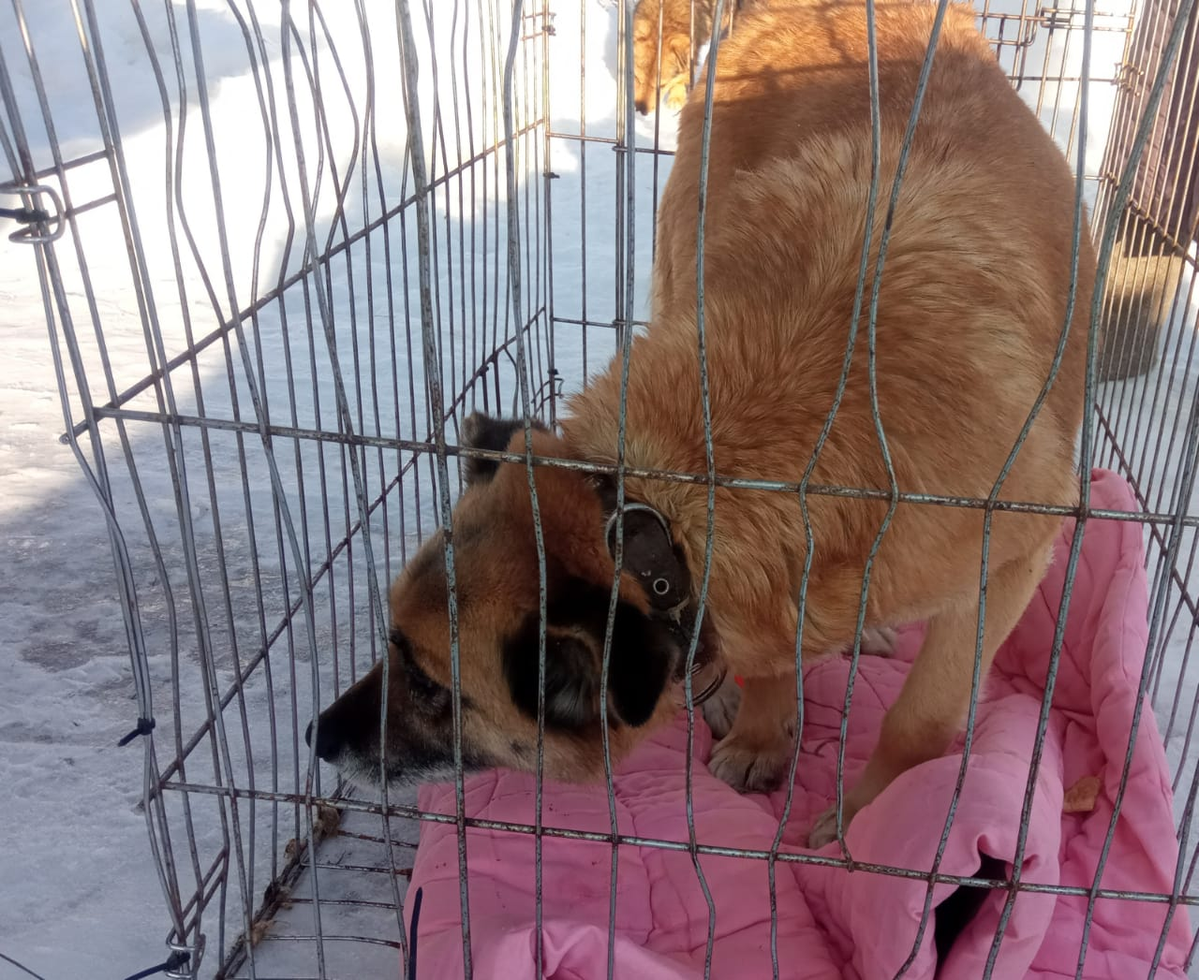

Дата отлова: 06.03.2024г.

Место отлова: Вичугский район, д.Золотилово

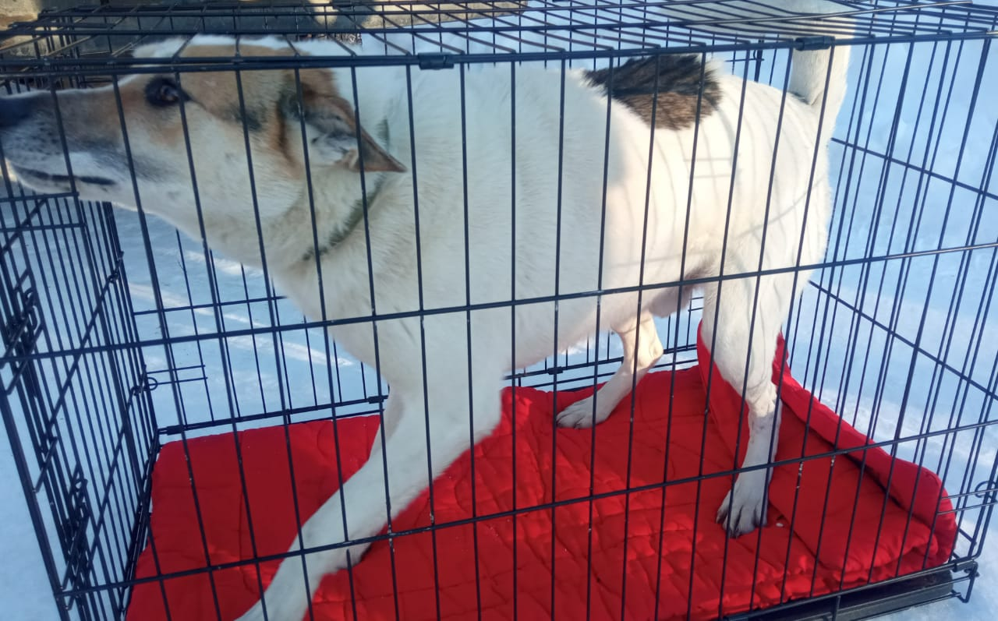

Дата отлова: 06.03.2024г.

Место отлова: Вичугский район, д.Золотилово

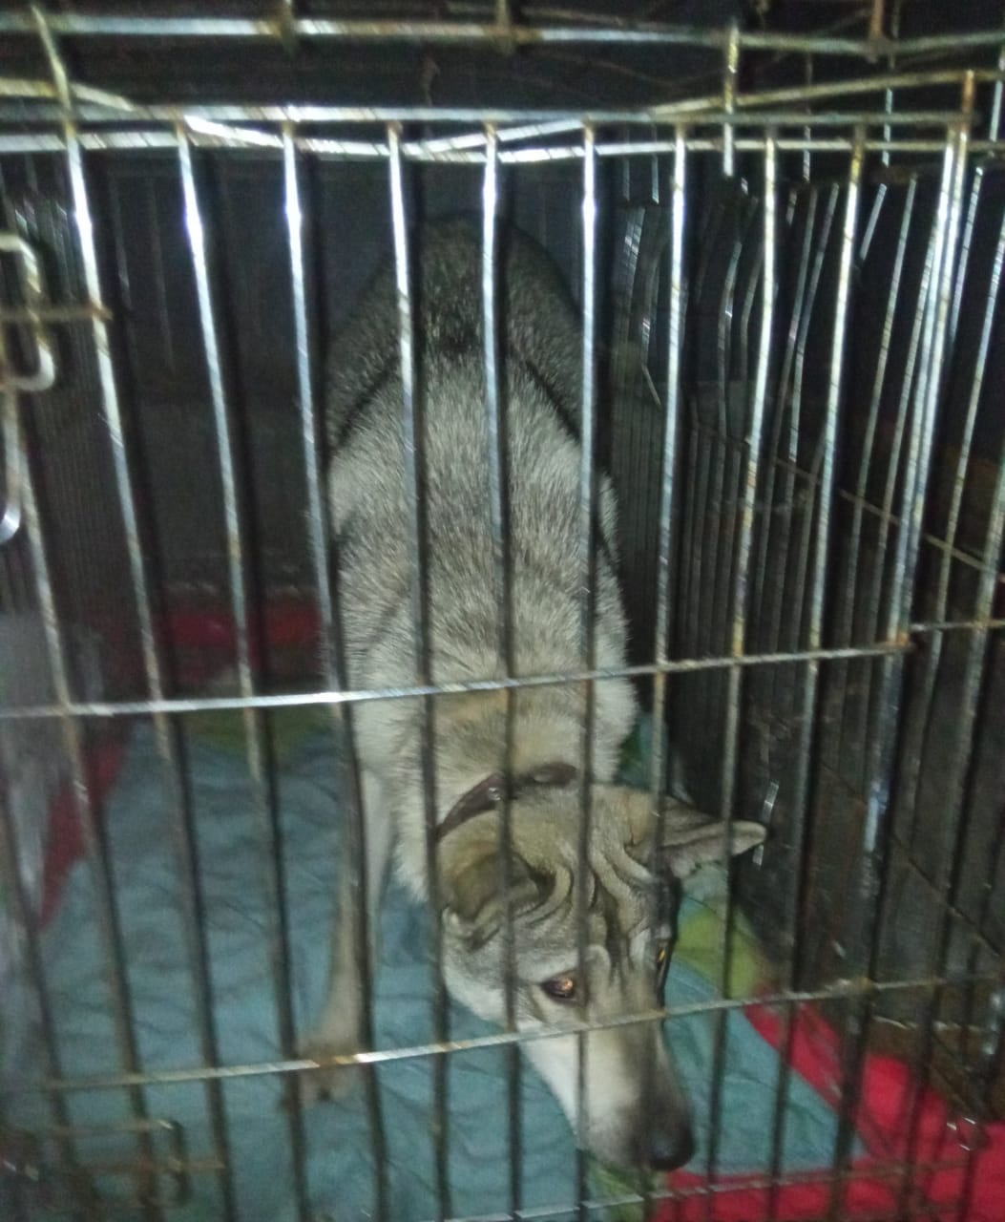

Дата отлова: 03.03.2024г.

Место отлова: Вичугский район, д.Рокотово

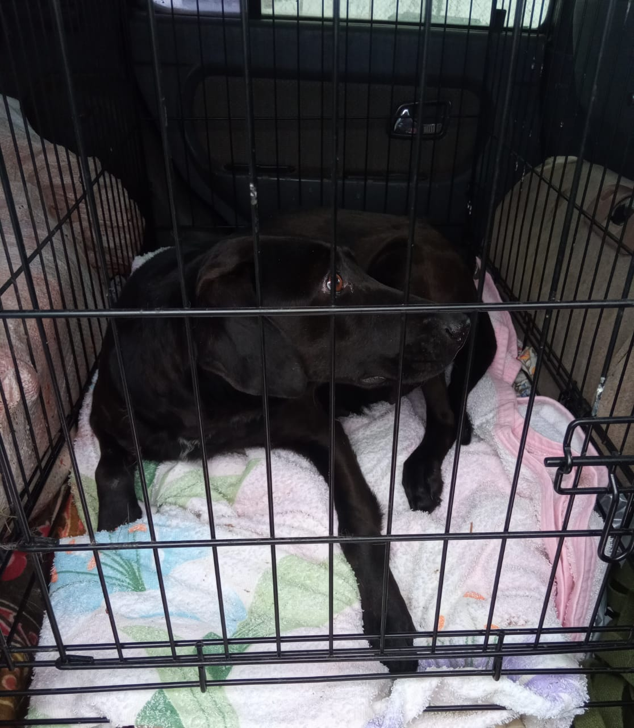

Дата отлова: 25.02.2024г.

Место отлова: Вичугский район, п.Старая Вичуга

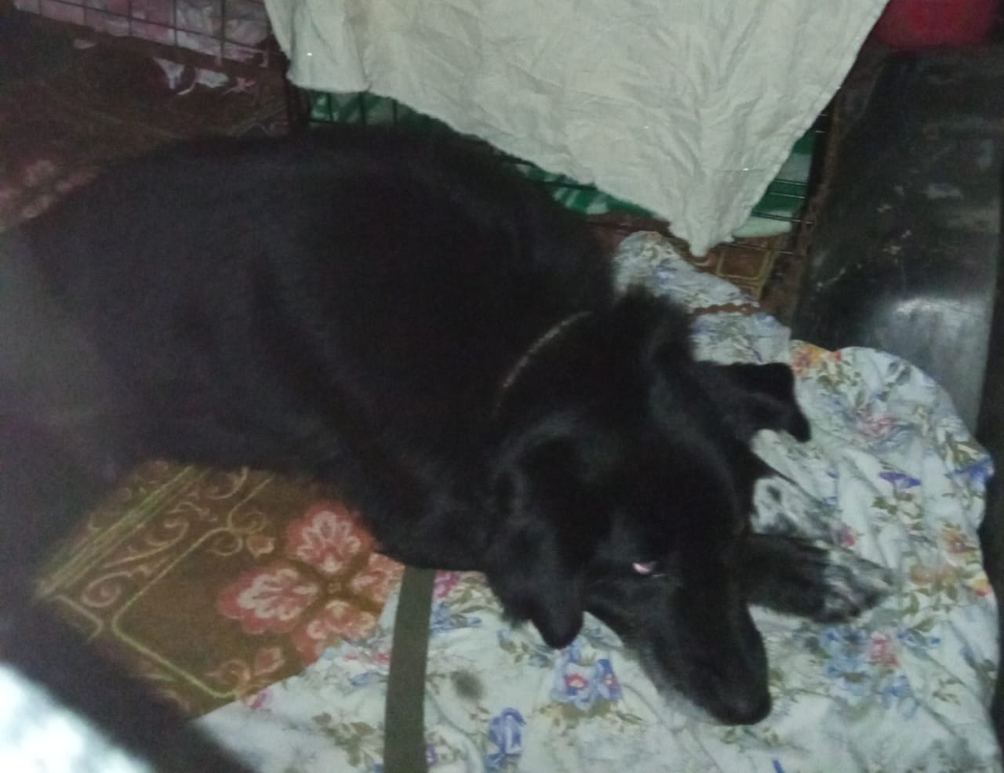

Дата отлова: 23.02.2024г.

Место отлова: Вичугский район, д. Чертовищи

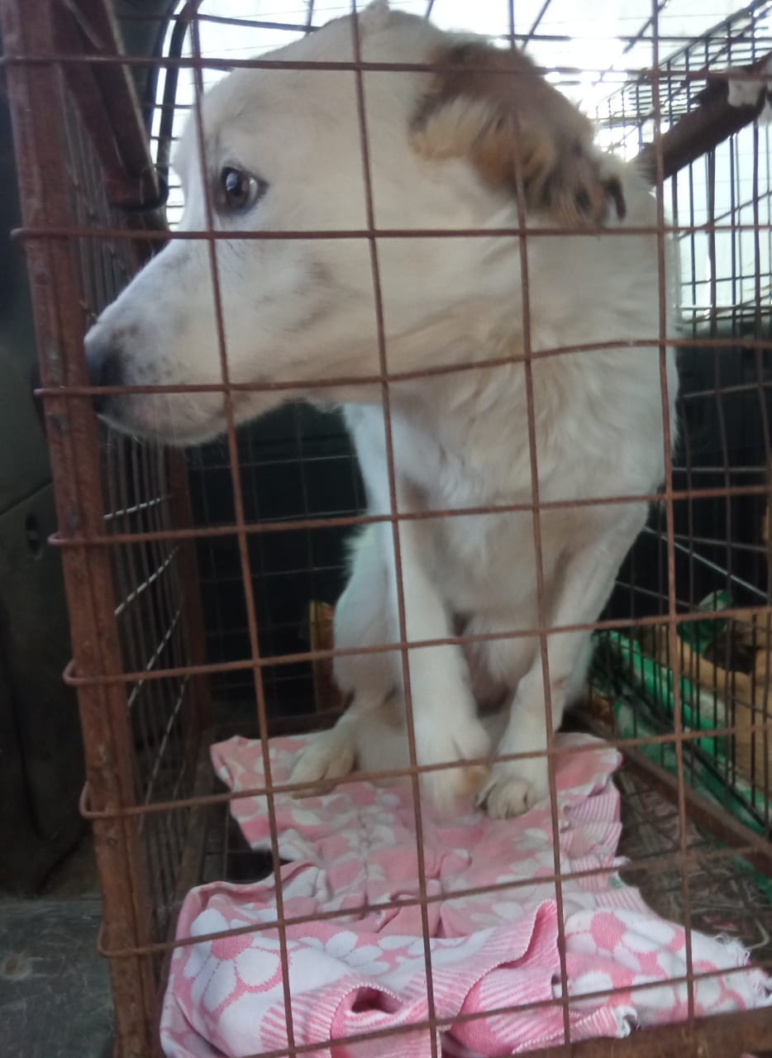

Дата отлова: 23.02.2024г.

Место отлова: Вичугский район, д. Артюшино

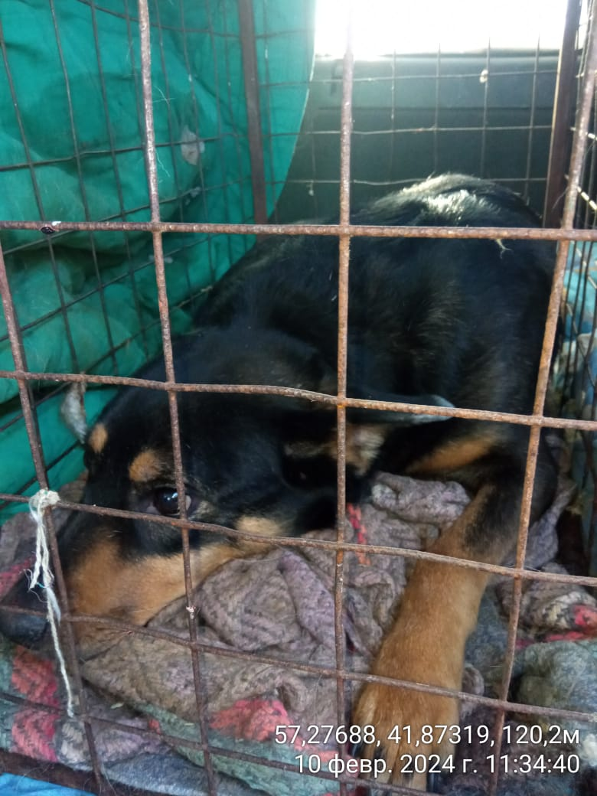

Дата отлова: 10.02.2024г.

Место отлова: Вичугский район, п.Старая Вичуга

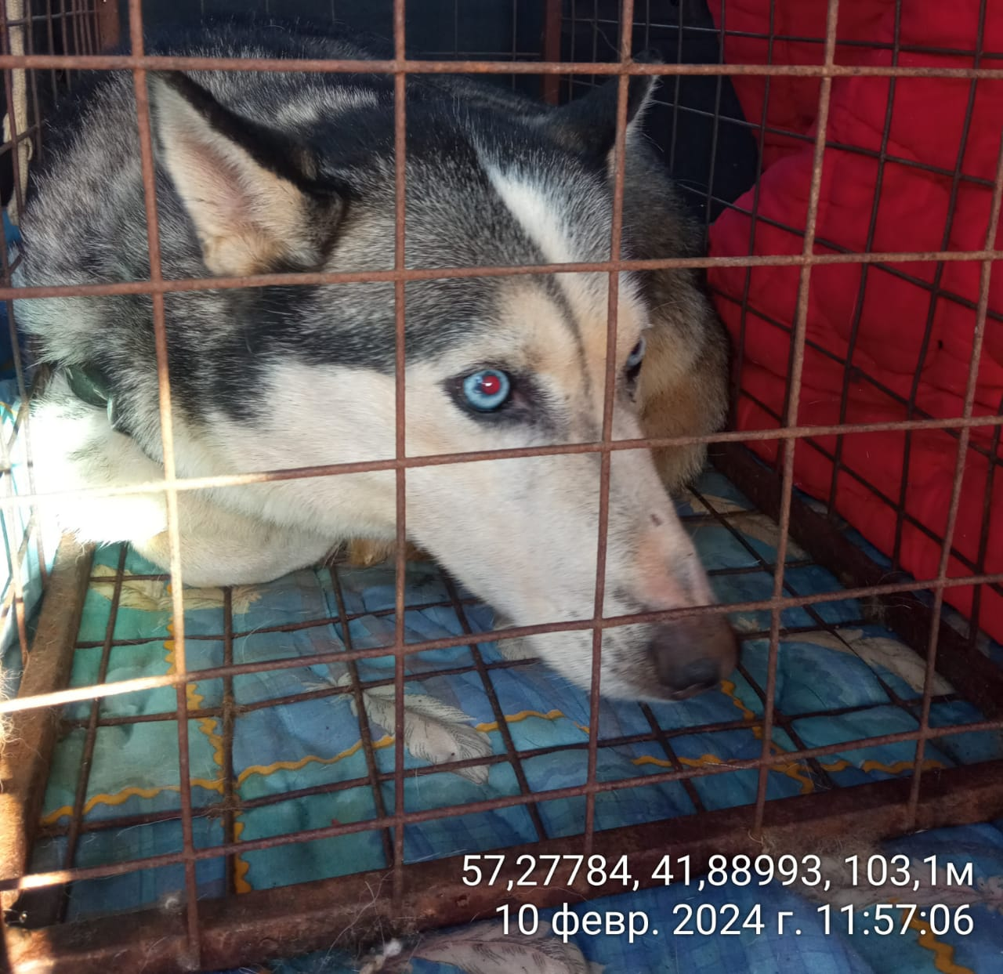

Дата отлова: 10.02.2024г.

Место отлова: Вичугский район, п.Старая Вичуга

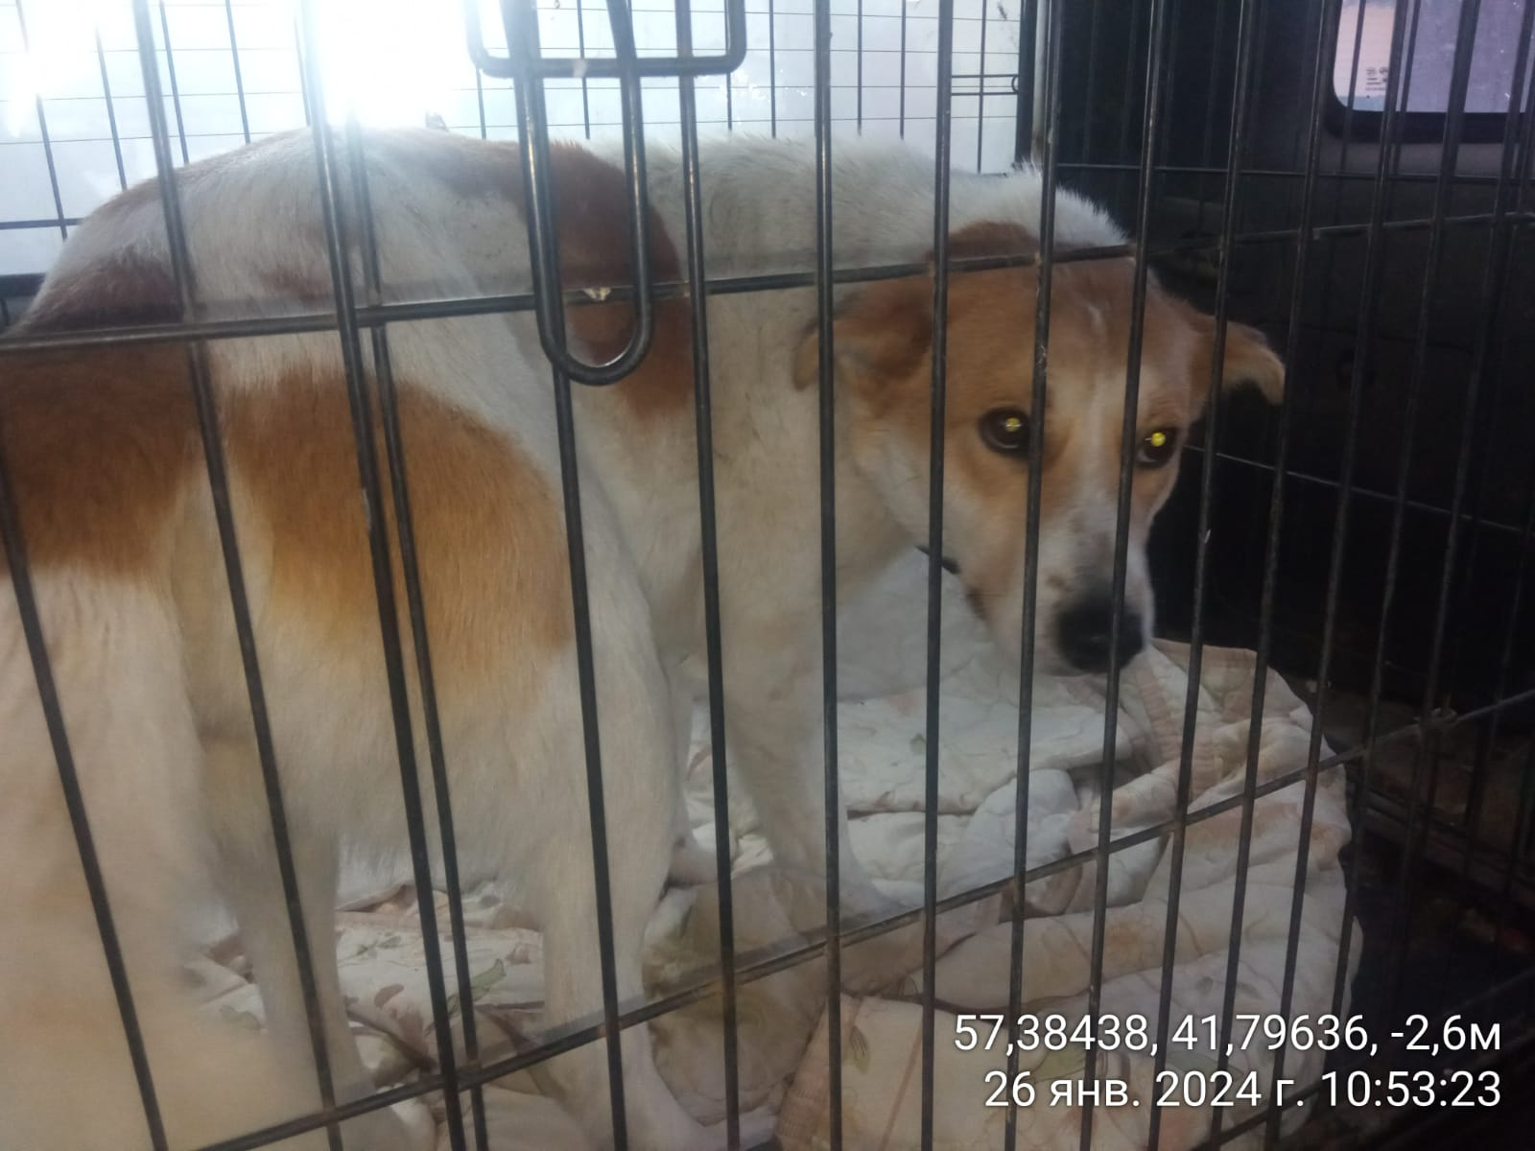

Дата отлова: 26.01.2024г.

Место отлова: Вичугский район, п.Каменка

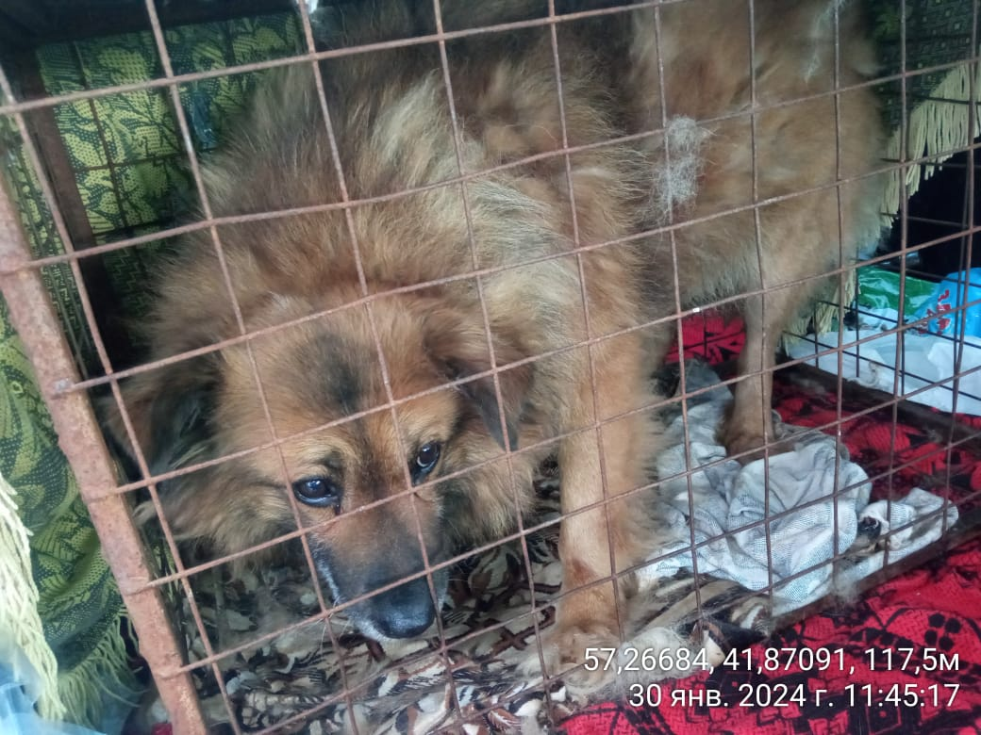

Дата отлова: 30.01.2024г.

Место отлова: Вичугский район, п.Старая Вичуга